3.

**Bilangan Negatif**

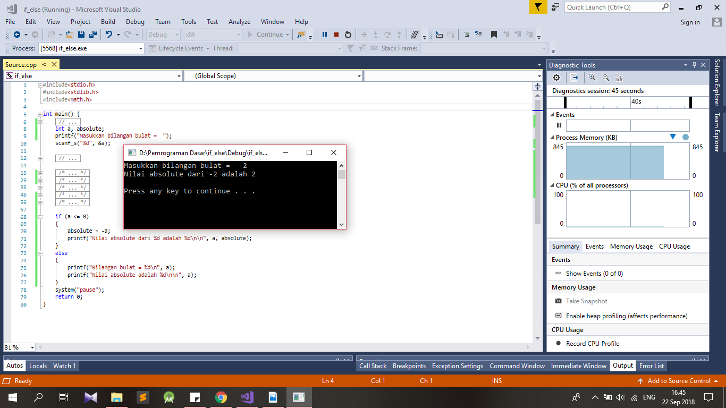

**Bilangan Positif**

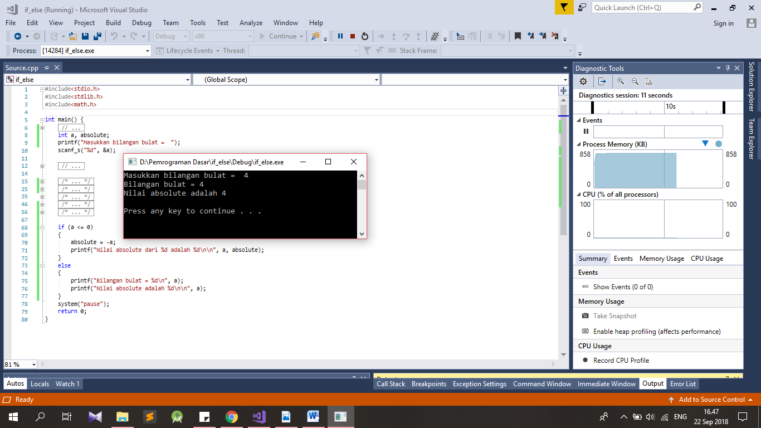

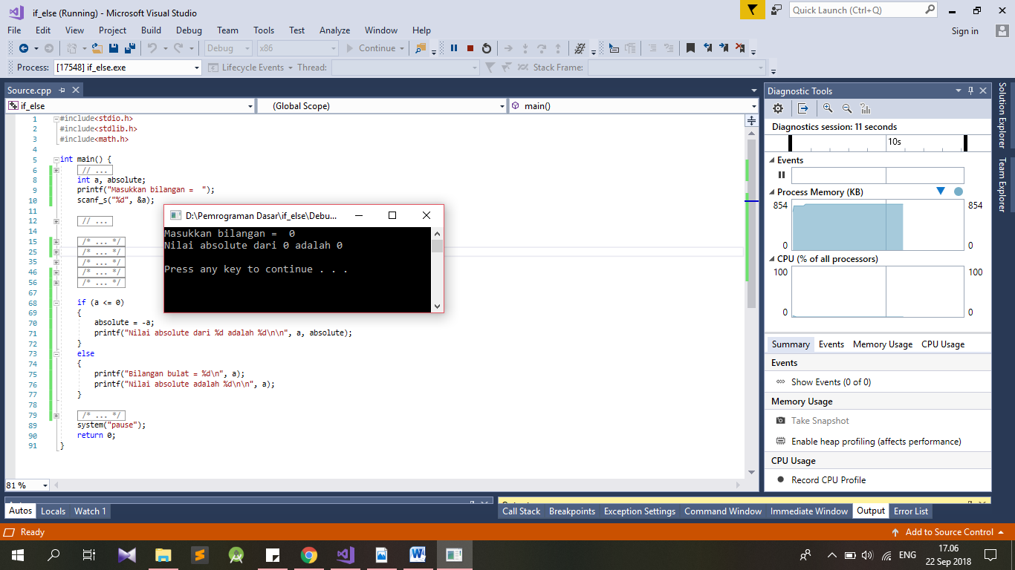

Analisa :

Pada program di atas saya menggunakan tipe data integer untuk mendeklarasikan variabel a dan absolute. Variabel ini nantinya akan menampung bilangan inputan dari user serta berisi operasi hitung untuk bilangan absolute(bilangan mutlak) sehingga nanti berapapun bilangan yang diinputkan oleh user, output yang dihasilkan akan tetap bernilali positif. Saya memasukkan data inputan user menggunakan perintah scanf_s dengan perintah untuk menampilkan data inputan tersebut menggunakan perintah printf dan %d untuk bilangan bulat. Adapun data yang saya inputka ketika program di running adalah -2, 4, dan 0, maka output dari nilai yang ditampung variabel a tersebut tetap bernilai positif yakni 2, 4, dan 0.

4. a.

**Bil = 10**

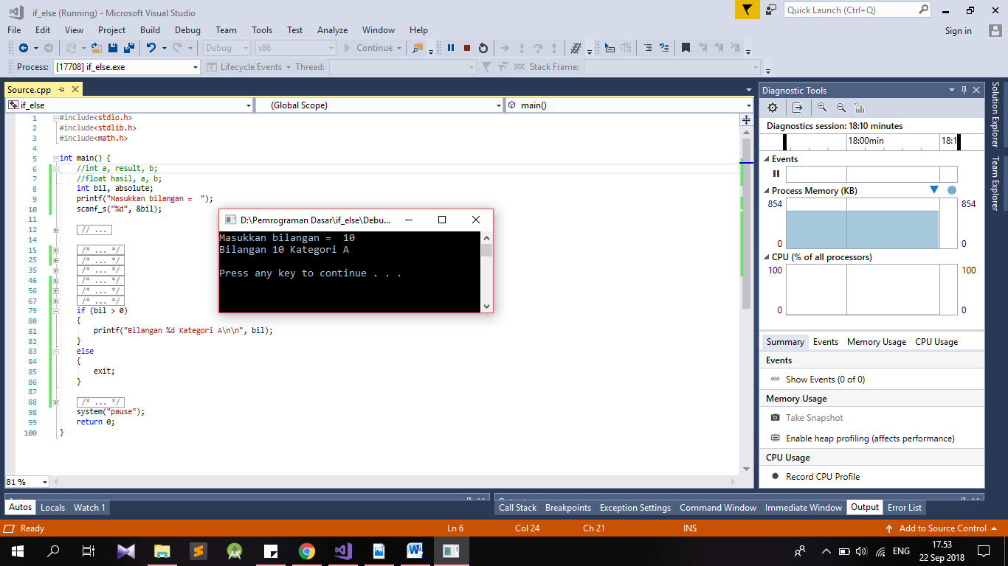

Hasil tracking flowchart 1 untuk bilangan 10 adalah Kategori A

**Bil = -10**

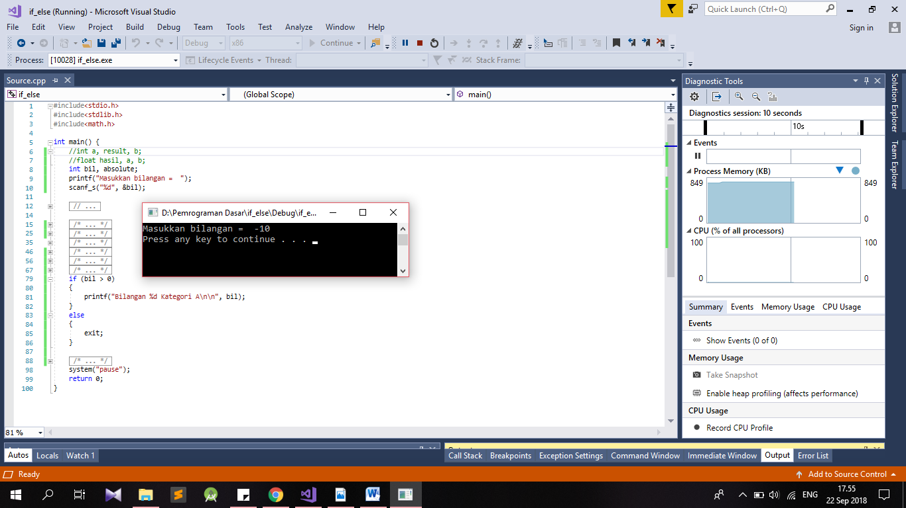

Hasil tracking flowchart 1 untuk bilangan -10 adalah Program langsung berhenti

**Bil = 0**

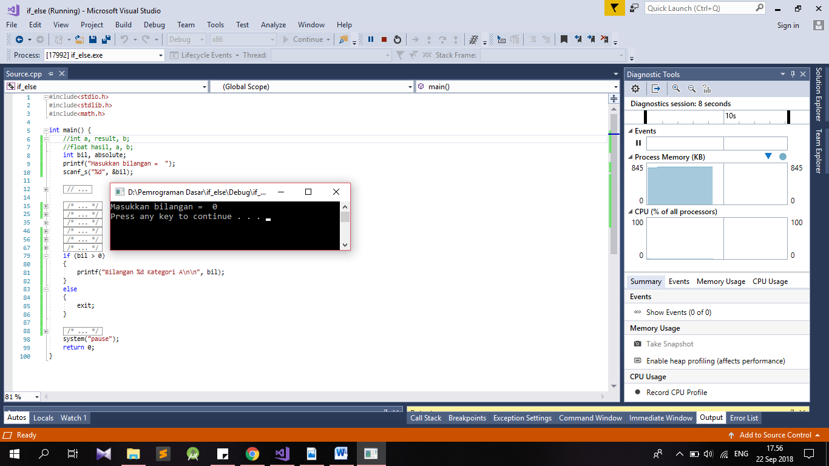

Hasil tracking flowchart 1 untuk bilangan -10 adalah Program langsung berhenti

b.

**Bil = 10**

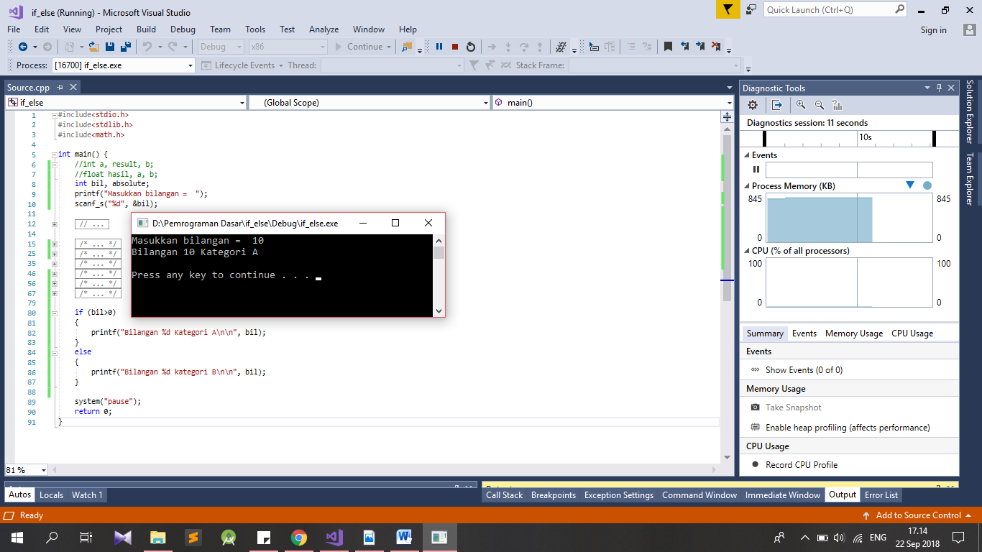

Hasil tracking flowchart 2 untuk bilangan 10 adalah Kategori A

**Bil = -10**

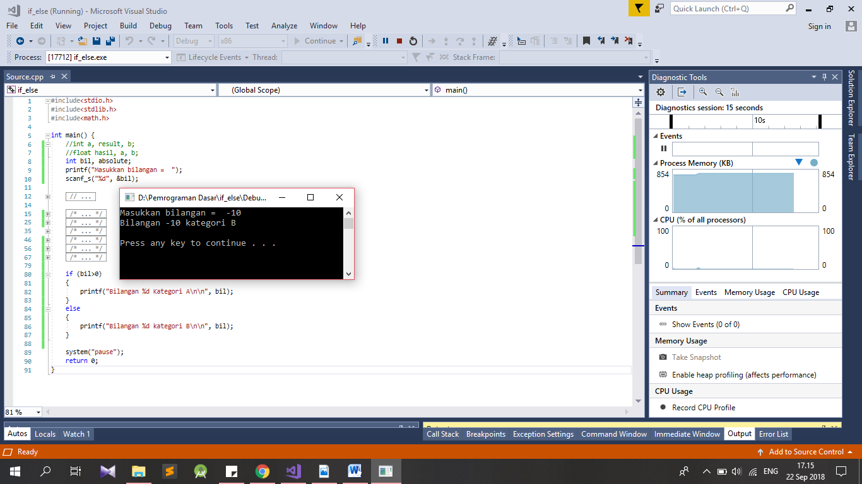

Hasil tracking flowchart 2 untuk bilangan 10 adalah Kategori B

**Bil = 0**

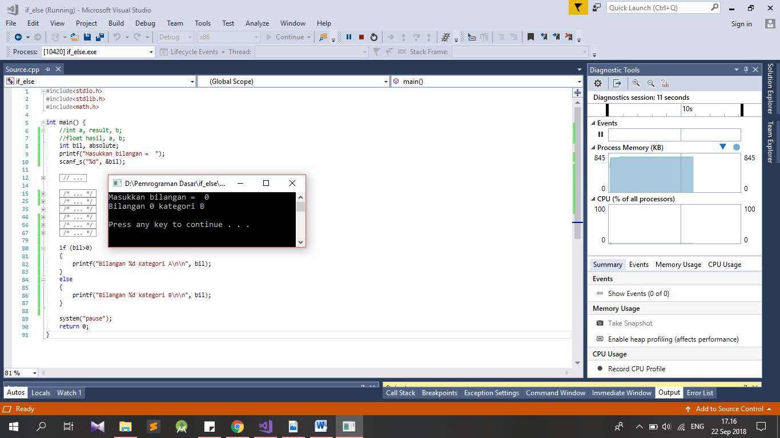

Hasil tracking flowchart 2 untuk bilangan 0 adalah Kategori B

C.

**bil = 10**

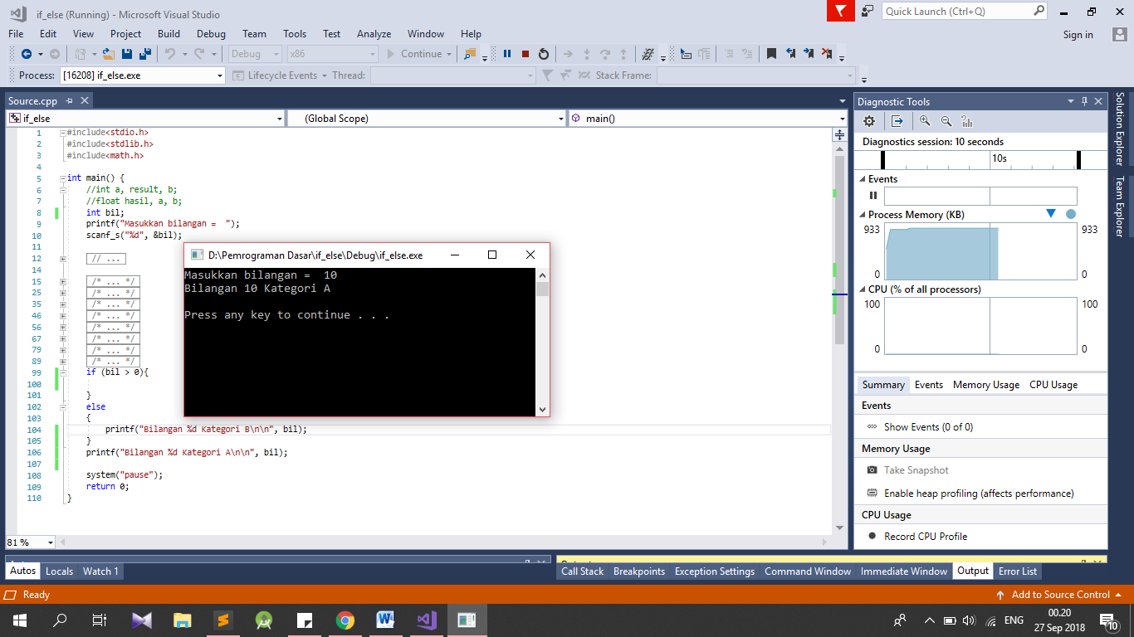

Hasil tracking flowchart 3 untuk bilangan 10 adalah Kategori A

**Bil = -10**

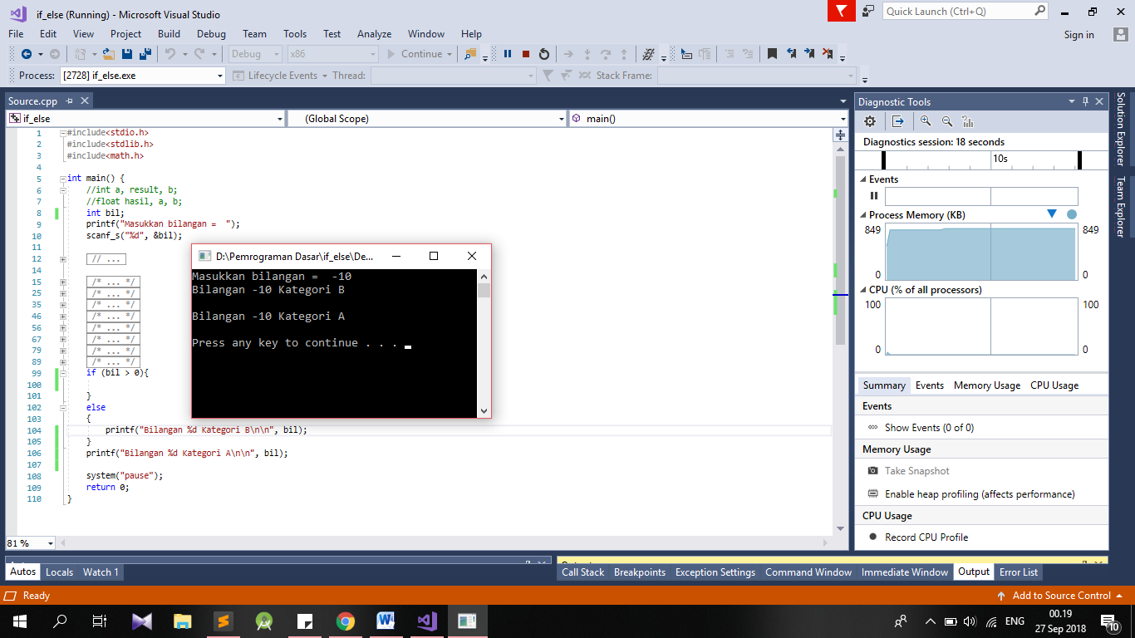

Hasil tracking flowchart 3 untuk bilangan -10 adalah Kategori B, Kategori A

**Bil = 0**

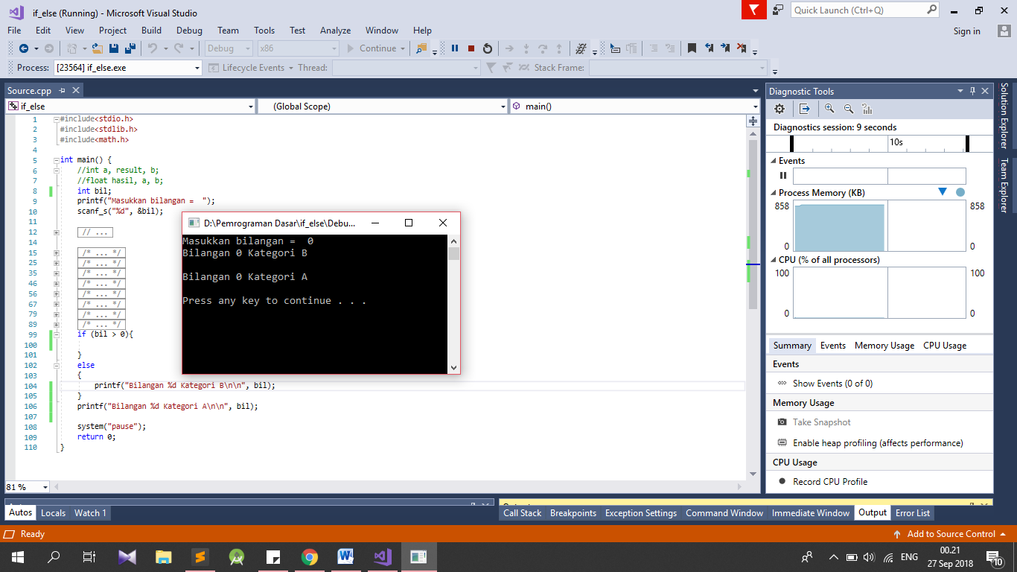

Hasil tracking flowchart 3 untuk bilangan 0 adalah Kategori B, Kategori A

**Analisa :**

1. Pada program di atas, saya menggunakan tipe data integer untuk mendeklarasikan variabel **bil** yang nantinya akan digunakan untuk menampung data inputan dari user. Saya menggunakan input bilangan -10, 0, dan 10 sebagai bahan uji coba program dengan menggunakan decision *if* dengan kondisi bil>0 . Sehingga diperoleh hasil output bil = 10 sebagai kategori A. bil = -10 dan bil = 0 di dapatkan program keluar karena kondisi keluar dari ketentuan.
2. Pada program di atas, saya menggunakan tipe data integer untuk mendeklarasikan variabel **bil** yang nantinya akan digunakan untuk menampung data inputan dari user. Saya menggunakan input bilangan -10, 0, dan 10 sebagai bahan uji coba program dengan menggunakan decision *if..else* dengan kondisi bil>0 sebagai kategori A. Sehingga diperoleh hasil output bil = 10 sebagai kategori A. bil = -10 sebagai kategori B dan bil = 0 sebagai kategori B.
3. Pada program di atas, saya menggunakan tipe data integer untuk mendeklarasikan variabel **bil** yang nantinya akan digunakan untuk menampung data inputan dari user. Saya menggunakan input bilangan -10, 0, dan 10 sebagai bahan uji coba program dengan menggunakan decision *if..else* dengan kondisi bil > 0 termasuk dalam Kategori A, tetapi untuk bilangan yang termasuk ke dalam anggota Kategori B juga masuk dalam Kategori A karena sesuai pada flowchart yang telah tertera pada soal bahwa Kategori B juga termasuk ke dalam Kategori A.

**Kesimpulan** :

Dari percobaan yang telah dilakukan pada program, dapat disimpulkan bahwa decision if…if else…dan else dapat digunakan untuk suatu kondisi yang memerlukan pengandaian kenyataan atau kemungkinan suatu kondisi yang mungkin terjadi serta digunakan untuk pengambilan keputusan. Kondisi umum yang digunakan yaitu kondisi benar dan salah. Penggunaan decision *if* dan *else* tidak lepas dengan penggunaan operator dan relasi dan operator logika. Jika kondisi sama dengan kondisi yang ada dalam *if(kondisi)* maka akan menjalankan perintah yang ada di dalam kondisi tersebut, tetapi jika kondisi tidak sama maka akan menjalankan perintah dalam kondisi yang ada setelah kondisi yang pertama atau setelah *else*.